**计算机程序设计基础（C++)**

**实验报告**

专业班级： 软工2305

学 号： 8214230106

姓 名： 靳皓

**实验报告成绩：**

|  |  |  |  |  |  |  |
| --- | --- | --- | --- | --- | --- | --- |
| **实验** | **实验一** | **实验二** | **实验三** | **实验四** | **实验五** | **总评** |
| **成绩** |  |  |  |  |  |  |

**批阅教师：**

**实验一、实验环境与简单程序设计**

**一、实验目的**

1、掌握集成开发环境，掌握C++程序的基本要素以及完整的C++程序开发过程。

2、掌握基本数据类型、运算符和表达式的使用。理解隐式转换和强制转换，理解数据超过该数据类型

表示范围时的溢出。掌握不同数据之间的混合算术运算中数据类型的转换。

3、变量的定义与常量的使用。

4、输入、输出的实现。

5、编译信息的理解与错误的修改。

6、简单程序的设计。

**二、实验内容**

熟悉C++编程环境，可以使用VS；对已经能熟练掌握C++开发环境的同学，可

以跳过本部分内容）

**1.编辑输入下列程序，找出下面代码的错误并改正：**

#include<iostream>

using namespace std;

int main()

{

Int i = k + 1;

cout << i++ << endl;

int i = 1;

cout << i++ << endl;

cout << "Welcome to C++"<<endl;

return 0;

}

**2.求圆锥的体积：要求键盘输入圆锥底的半径、锥高，使用标识符常量定义圆周率。**

(1)创建一个控制台项目

(2)在文件中输入程序内容，存盘

(3)编译、连接、运行；观察结果

**3**.**通过下面程序验证你所使用系统上运行的C++编译器中每个基本数据类型的长度。**

#include<iostream>

using namespace std;

int main()

{

cout << "char length:" << sizeof(char) << endl;

cout << "int length:" << sizeof(int) << endl;

}

**4.观察下面程序的执行结果。**

#include <iostream>

#include <iomanip>

using namespace std;

int main()

unsigned int testUnint=65534;//oxfffe

cout << "output in unsigned int 1 type:"" << testUnint<< end;//<<oct;

cout << "output in char type:!" << static_ cast<char>(testUnint)<< endl;

cout << "output in short type:" << static_ cast<short>(testUnint)<< endl;//为什么结果为-2?:

cout << "output in int type:" << static_ cast<int>. (testUnint)<< endl;

cout << "output in double type:"<< static cast<double>(testUnint)<< endl;

cout << "output in double type:" <<setprecision(4)<< static_ cast<double>(testUnint)<< endl;

cout << "output in Hex unsigned int type:" <<hex<< testUnint<< endl; //16进制输出

system("pause");

return 0;

**自己编程测试一下将testUnint按8进制输出<<oct;je_将一个实数转换成int,观察结果。**

**5.编程，输入华氏温度，将其转换为摄氏温度后输出（保留两位小数）。**

**三、算法分析，程序结果**

1.#include <iostream>

using namespace std;

int main(){

int k = 1;

int i = k + 1;

cout << i++ << endl;

cout << i++ << endl;

cout << "Welconme to C++" << endl;

return 0;

}

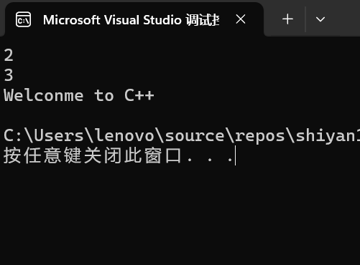

2.#include<iostream>

#define PI 3.14

using namespace std;

int main() {

double r, h, v;

cout << "圆锥底的半径为:";

cin >> r;

cout << "圆锥的高为:";

cin >> h;

v = (1.0 / 3.0) * PI * r * r * h;

cout << "圆锥的体积为:" << v << endl;

return 0;

}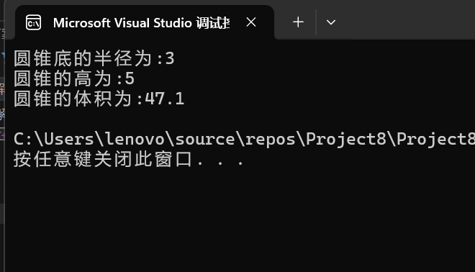

3.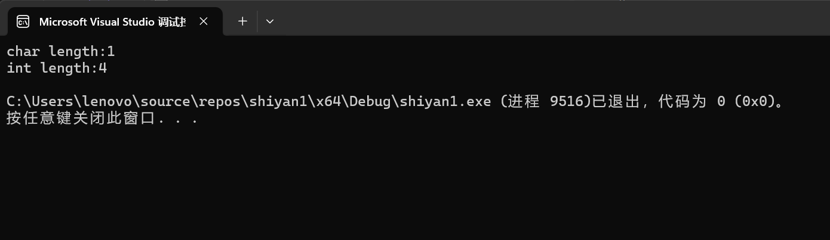

4.

#include <iostream>

#include <iomanip>

using namespace std;

int main() {

int testUnint = 65534;

cout << "Output in unsigned int type: " << testUnint << endl;

cout << "Output in char type: " << static_cast<char>(testUnint) << endl;

cout << "Output in short type: " << static_cast<short>(testUnint) << endl; // 为什么结果为-2?

cout << "Output in int type: " << static_cast<int>(testUnint) << endl;

cout << "Output in double type: " << static_cast<double>(testUnint) << endl;

cout << "Output in double type (precision 4): " << setprecision(4) << static_cast<double>(testUnint) << endl;

cout << "Output in Hex unsigned int type: " << hex << testUnint << endl; // 16进制输出

cout << "Output in Oct unsigned int type: " << oct << testUnint << endl;

double a = 123.456;

int b = static_cast<int>(a);

cout << b << endl;

system("pause");

return 0;

}

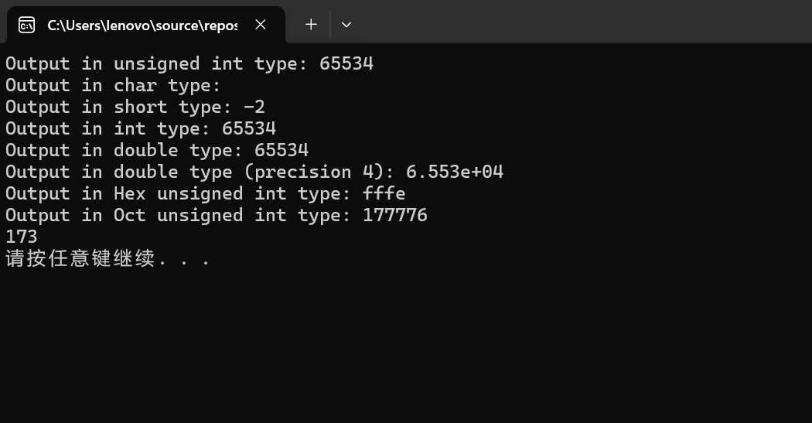

5.

#include <iostream>

#include <iomanip>

using namespace std;

int main() {

double f;

cout << "请输入华氏温度: ";

cin >> f;

double c = (5.0 / 9.0) * (f - 32);

cout << fixed << setprecision(2);

cout << "摄氏温度为: " << c << "°C" << endl;

return 0;

}

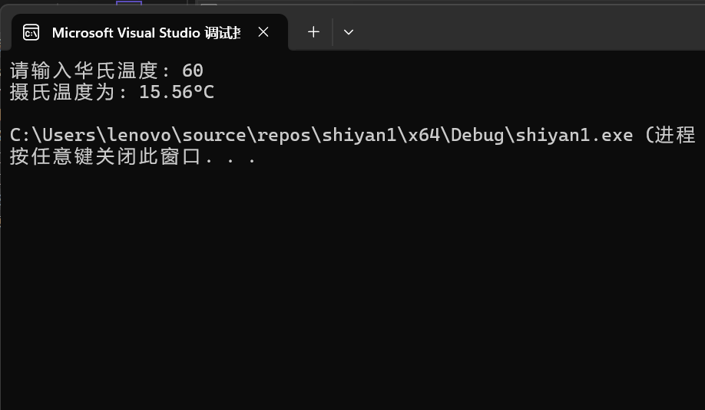

1. **遇到的问题与解决方法**

**1.在做第五题保留两位小数时，我对格式化输出,以及导入<iomanip>这方面印象模糊，后经过查阅书本加强记忆巩固。**

**五、体会**

**要多动手敲代码，只有在实践中才能暴露问题。同时，在写代码时一定要注意代码书写的规范，语句末加分号等等细节一定要落实到位，保证在小细节上不犯错。**

**实验二、数据结构**

**一、实验目的**

1、学习与掌握逻辑运算与逻辑表达式。

2、熟练掌握if、switch、while、do-while，for语句的语法结构与执行过程。

3、掌握选择、循环程序的设计方法

**二、实验内容**

1、输入一个字符，如果为小写，转换为大写输出，否则，输出其后继字符的ASCII码值。

2、输入x计算表达式的值：

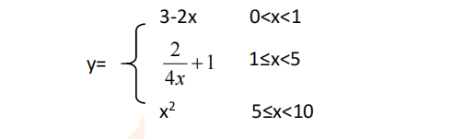

分别输入 0.2, 1, 5 , 0,观察输出结果。

1. 输入三角形的三条边，求周长，并判断该三角形是否为等腰三角形（提示：要三边是否可以构成三角形）。

4、 完成计算器程序，实现（+ - * / %）运算。考虑除数为 0 与运算符非法的情况。

5、输入一行字符，分别统计出其中英文字母、空格、数字字符和其它字符的个数。

提示：从键盘上读入一个字符给变量 c，判断 c 是属于哪种字符并计数，循环读入下个字符，直到回车换行字符'\n'为止。

cin，scanf（）都不能读入空格以及‘\n’字符，查找资料解决输入这两个字符的方法。

（这个题训练大家自主学习能力以及如何获取新知识、探索解决未知问题的能力。）

6、编写一个程序：从键盘上输入两个正整数，求 a 和 b 的最大公约数与最小公倍数。

7、使用循环结构输出下列图形：

*

**

***

****

*****

8、从键盘输入 a，用迭代法求 a 的平方根 x= *a* 。求平方根的迭代公式为：

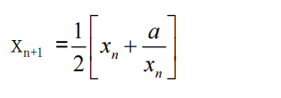

要求精确到|xn+1 - xn|<10 -5。

提示：迭代法是把 xn代入迭代公式右边，计算出 xn+1来，然后把 xn+1 作为新的 xn ，计算出新的 xn+1，如此重复，直到|xn+1 - xn|<10 -5 时，xn+1 为所求的平方根。可以把 a 作为 xn 的初始值。

思考：（1）如果输入 a 为负，在运行时会出现什么情况? 修改程序使之能处理任何的 a 值。

(2）能否|xn+1 -xn|<10 -10或更小? 为什么? 请试一下。

9、苹果每个 0.8 元，第一天买 2 个，第二天开始，每天买前天的 2 倍，直到购买的苹果数不超过100的最大值，求每天平均花多少钱。

**三、算法分析，程序结果**

**1.**

#include <iostream>

using namespace std;

int main() {

char a;

cout << "请输入一个字符:" << endl;

cin >> a;

if (a >= 'a' && a <= 'z') {

a -= 32;

cout << a;

}

else {

int b = a + 1;

cout << b;

}

return 0;

}

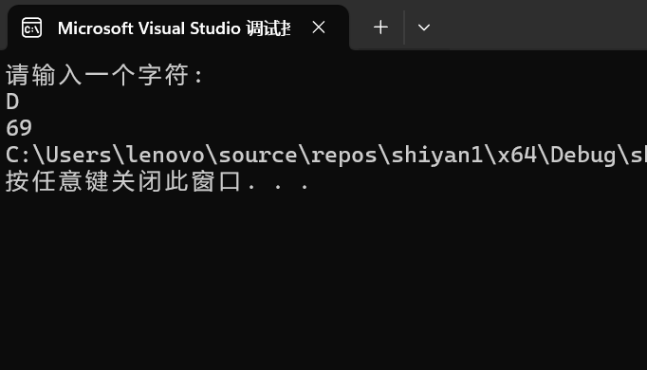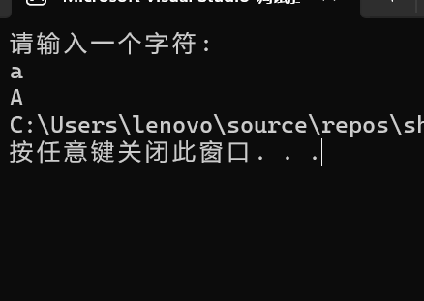

2.

#include <iostream>

using namespace std;

int main() {

double x, y;

cout << "x的值为:" ;

cin >> x;

if (x > 0 && x < 1){

y = 3 - 2 * x;

}

else if(x >= 1 && x < 5){

y = 2 / (4 * x) + 1;

}

else if(x >= 5 && x < 10){

y = x * x;

}

cout << "y的值为:" << y << endl;

return 0;

}

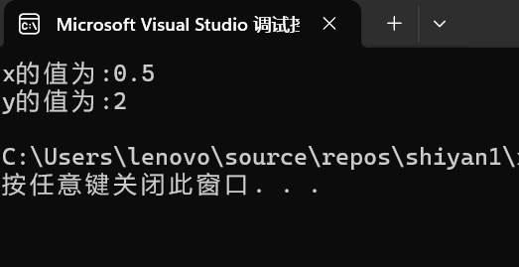

**3.**

#include <iostream>

using namespace std;

int main() {

double a, b, c, sum;

cout << "请输入a,b,c的值:";

cin >> a >> b >> c;

sum = a + b + c;

if (a + b > c && a + c > b && b + c > a) {

cout << "这是一个三角形！" << endl;

cout << "三角形周长为:" << sum << endl;

if (a == b || b == c || a == c) {

cout << "该三角形是一个等腰三角形。" << endl;

}

}

else {

cout << "这不是一个三角形!" << endl;

}

return 0;

}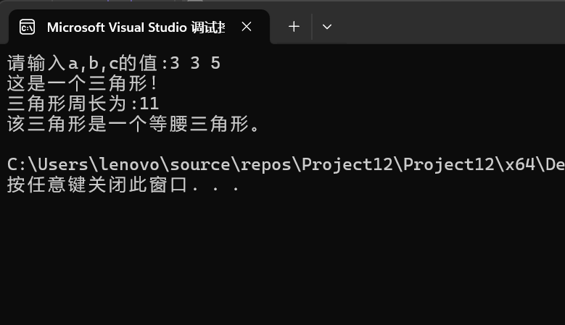

**4.**

#include <iostream>

using namespace std;

int main(){

double m, n, b;

char a;

cout << "请输入一个符号:";

cin >> a;

cout << "请输入两个数字:";

cin >> m >> n;

switch (a) {

case '+':

b = m + n;

cout << b;

break;

case '-':

b = m - n;

cout << b;

break;

case '*':

b = m * n;

cout << b;

break;

case '/':

if (n != 0) {

cout << m / n;

}

else {

cout << "除数不能为0！";

}

break;

case '%':

if (n != 0) {

cout << static_cast<int>(m) % static_cast<int>(n);

}

else{

cout << "除数不能为0！";

}

break;

default:

cout << "错误: 无效的运算符！" << endl;

break;

}

return 0;

}

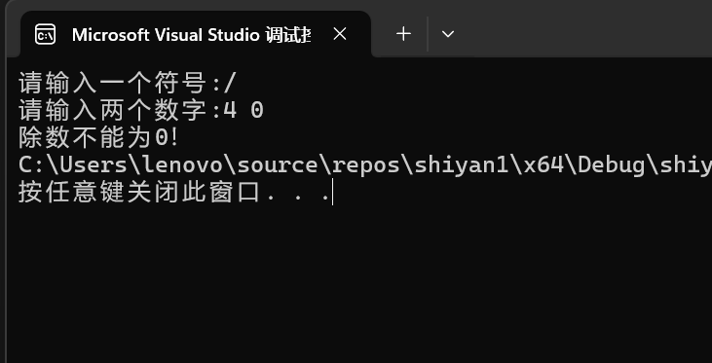

**5.**

#include <iostream>

#include<string>

using namespace std;

int main() {

string c;

int letter = 0;

int space = 0;

int digit = 0;

int other = 0;

cout << "请输入一行字符:" << endl;

getline(cin, c);

for (int i = 0; i < c.size(); i++) {

if (c[i] == '\n') {

break;

}

if ((c[i] >= 'A' && c[i] <= 'Z') || (c[i] >= 'a' && c[i] <= 'z')) {

letter++;

}

else if (c[i] == ' ') {

space++;

}

else if (c[i] >= '0' && c[i] <= '9') {

digit++;

}

else {

other++;

}

}

cout << "英文字母个数: " << letter << endl;

cout << "空格个数: " << space << endl;

cout << "数字字符个数: " << digit << endl;

cout << "其他字符个数: " << other << endl;

return 0;

}

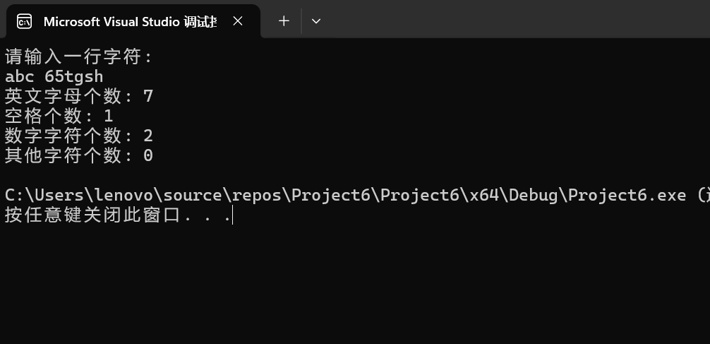

**6.**

#include<iostream>

using namespace std;

int m(int a, int b) {

while (b != 0) {

int t = b;

b = a % b;

a = t;

}

return a;

}

int n(int a, int b) {

return a * (b / m(a, b));

}

int main() {

int a, b,c,d;

cout << "请输入第一个正整数 a: ";

cin >> a;

cout << "请输入第二个正整数 b: ";

cin >> b;

if (a <= 0 || b <= 0) {

cout << "请输入正整数。" << endl;

}

c = m(a, b);

d = n(a, b);

cout << a << " 和 " << b << " 的最大公约数是: " << c<< endl;

cout << a << " 和 " << b << " 的最小公倍数是: " << d<< endl;

return 0;

}

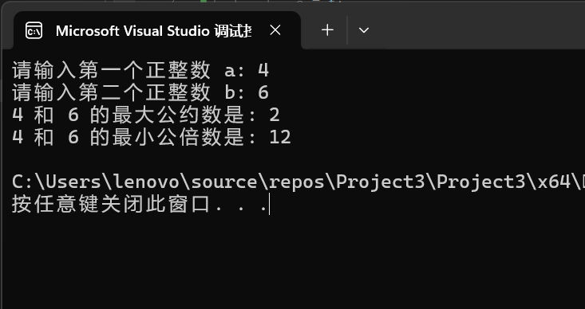

7.

#include <iostream>

using namespace std;

int main() {

int m = 5;

for (int i = 1; i <= m; ++i) {

for (int j = 1; j <= i; ++j) {

cout << "*" ;

}

cout << endl;

}

return 0;

}

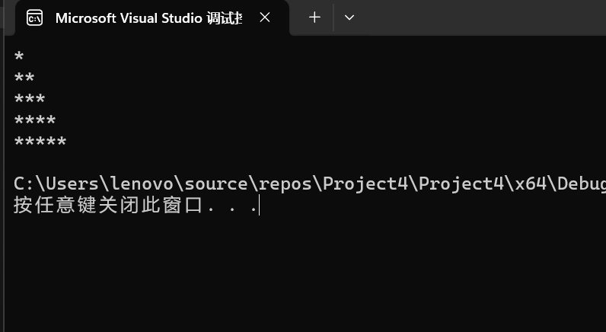

8.

#include<iostream>

#include <cmath>

using namespace std;

int main() {

double a, x, y;

cout << "请输入a的值为:";

cin >> a;

x = a;

do

{

y = x;

x = (1.0 / 2.0) * (x + (a / x));

} while (fabs(x - y) >= 1e-5);

cout << "所求的平方根为:" << y << endl;

return 0;

}

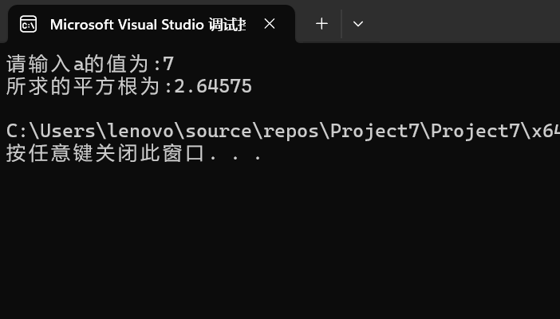

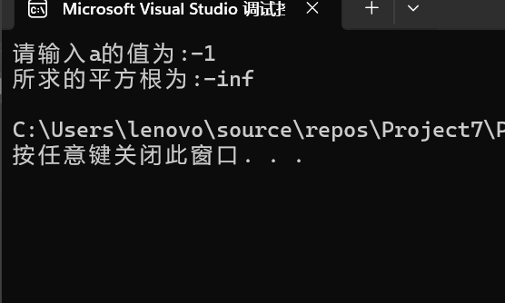

（1）

#include<iostream>

#include <cmath>

using namespace std;

int main() {

double a, x, y;

cout << "请输入a的值为:";

cin >> a;

x = fabs(a);

do

{

y = x;

x = (1.0 / 2.0) * (x + (a / x));

} while (fabs(x - y) >= 1e-5);

cout << "所求的平方根为:" << y << endl;

return 0;

}

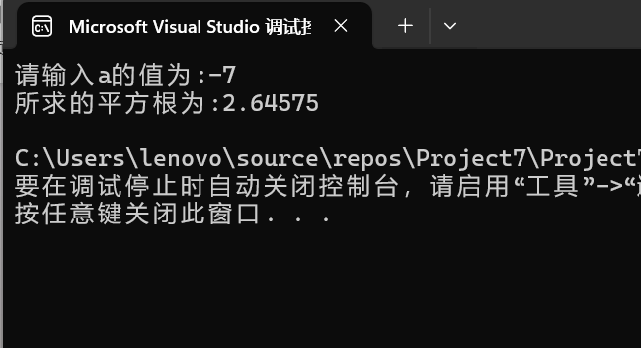

（2）不能，计算结果的精度只能到小数点后五位。

#include<iostream>

#include <cmath>

using namespace std;

int main() {

double a, x, y;

cout << "请输入a的值为:";

cin >> a;

x = a = fabs(a);

do

{

y = x;

x = (1.0 / 2.0) * (x + (a / x));

} while (fabs(x - y) >= 1e-10);

cout << "所求的平方根为:" << y << endl;

return 0;

}

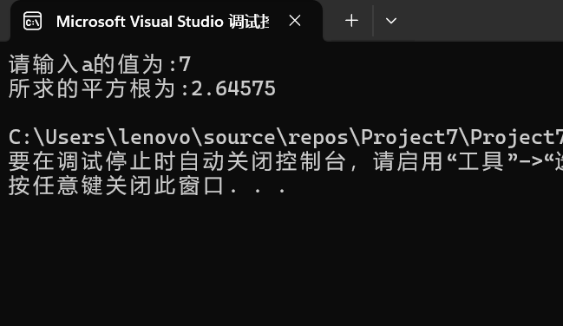

9.

#include <iostream>

using namespace std;

int main() {

double price = 0.8;

int sum = 0;

int day = 1;

int secondtoday = 2;

while (sum + day <= 100) {

sum += secondtoday;

day++;

secondtoday *= 2;

}

double sum2 = sum * price;

double average = sum2 / (day - 1);

cout << "每天平均花费: " << average << " 元" << endl;

return 0;

}

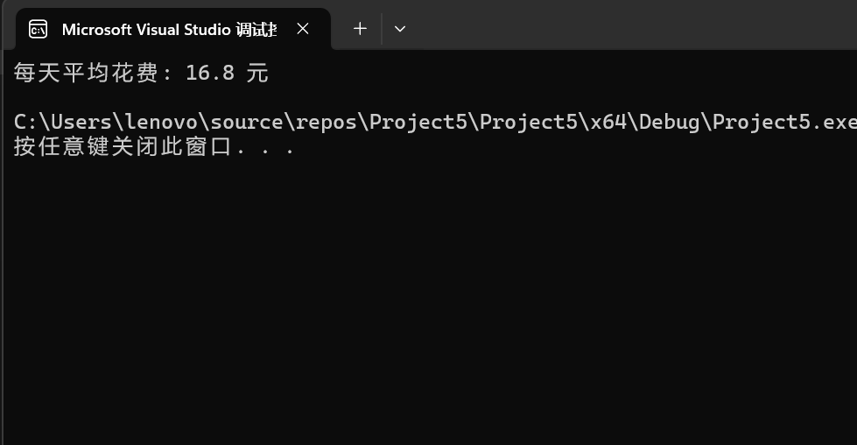

1. **遇到的问题与解决方法**
2. 在进行大小写的转换时，我一开始想用ASCII码来实现，查询了大小写之间的差值，但后来想太多余了，直接使用类似’A’-’a’就可以知道差值，并且’A’等也能直接知道他的ACSII码值，没必要自己去查表。
3. 在%运算中，因为变量为double类型，不能进行求余运算，所以我将其类型该为了int型，同时考虑到除数为0的情况，我采用if循环来判断，只用当除数不为0时方可进行运算。
4. 由于cin 并不能输入空格，所以我查阅资料，找到了cin.get()方法，读取一整行，这样便可以读取空格，问题迎刃而解。
5. **体会**
6. 在代码书写中，讲究代码的逻辑性与完整性，每写一步要明确这步干什么，下步干什么，同时特殊情况分开处理。
7. 在书写中遇到不会的问题，一定要及时查阅并牢记，确保再次遇到可以顺利完成。
8. 多动手，多思考，不能将学习局限在书本上，只用在实验中才能找到看似已经懂了但一动手就会错的问题。